**214-F-AutoParenthesesMatchTest-A-D-B测试用例文档**

**测试目标：**将光标位置至于括号处，观察该括号以及与其匹配的括号是否出现光标提示。另外，将光标移到其他位置或者字符串发生变化时，该提示是否消失。

**重要级：**高

**优先级：**低

**测试背景：**相关bug已经修复完成

**前置条件：**无

**测试环境：**无

**测试阶段：**回归测试

**自动化标识：**F

**测试步骤：**

（1）将光标置于括号前端或后端

**预期结果：**

当光标置于前括号或后括号前端时，该括号以及与该括号匹配的括号会出现光标提示。

**预期测试工作量：**5min

**实际结果**

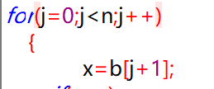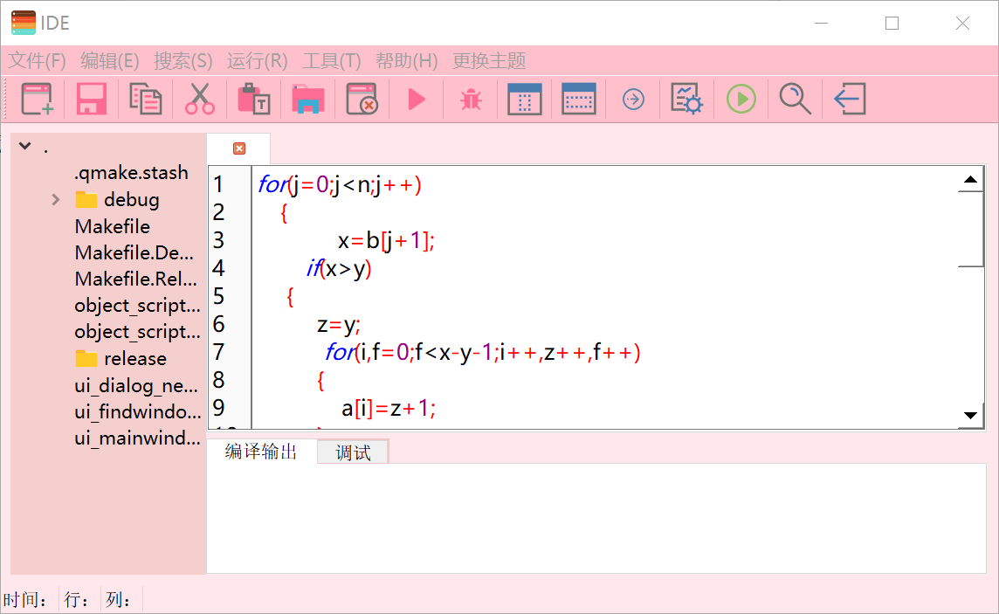

与预期结果相符

**测试结果:**

测试无错误。